Linux内存管理哲学

Linux 的内存管理哲学是：Free memory is wasted memory，即内存没得到充分利用就是在浪费资源

Android 对内存的使用方式同样是“尽最大限度的使用”，这一点继承了 Linux 的优点。只不过有所不同的是，Linux 侧重于尽可能多的使用内存缓存磁盘数据以降低磁盘 IO 进而提高系统的数据访问性能，而 Android 侧重于尽可能多的缓存进程以提高应用启动和切换速度。Linux 系统在进程活动停止后就结束该进程，而 Android 系统则会在内存中尽量长时间的保持应用进程，直到系统需要更多内存为止

Java内存区域分配

Android基于java进行开发，所以同时遵循java的内存分配规则

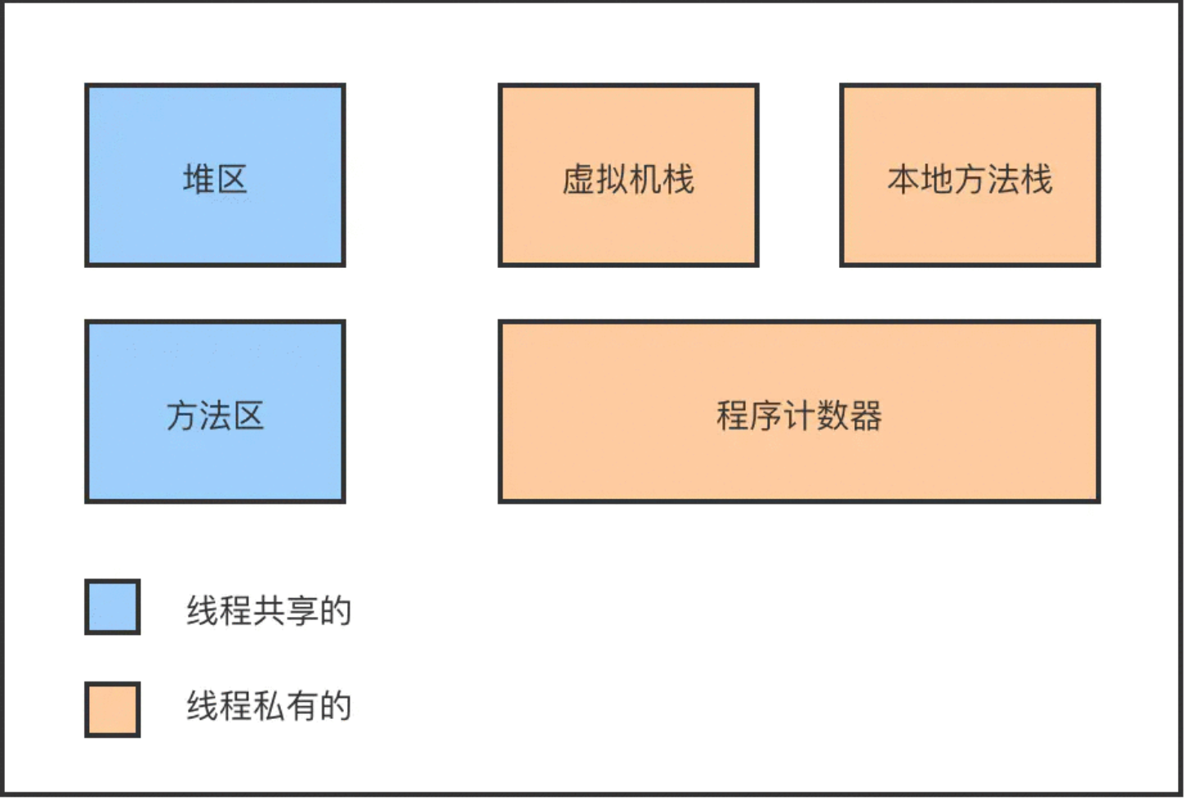

程序计数器(program counter register)：程序计数器是一个比较校的内存单元，用来表示当前程序运行哪里的一个指示器。由于每个线程都由自己的执行顺序，所以程序计数器是线程私有的，每个线程都要由一个自己的程序计数器来指示自己（线程）下一步要执行哪条指令

如果程序执行的是一个java方法，那么计数器记录的是正在执行的虚拟机字节码指令地址；如果正在执行的是一个本地方法（native方法），那么计数器的值为Undefined。由于程序计数器记录的只是当前指令地址，所以不存在内存泄漏的情况，也是jvm内存区域中唯一一个没有OOM定义的区域

虚拟机栈(JVM stack)：当线程的每个方法在执行的时候都会创建一个栈帧（Stack Frame）用来存储方法中的局部变量、方法出口等，同时会将这个栈帧放入JVM栈中，方法调用完成时，这个栈帧出栈。每个线程都要一个自己的虚拟机栈来保存自己的方法调用时候的数据，因此虚拟机栈也是线程私有的

虚拟机栈中定义了两种异常，如果线程调用的栈深度大于虚拟机允许的最大深度，抛出StackOverFlowError，不过虚拟机基本上都允许动态扩展虚拟机栈的大小。这样的话线程可以一直申请栈，直到内存不足的时候，会抛出OOM

本地方法栈(Native Method Stack）：本地方法栈与虚拟机栈类似，只是本地方法栈存放的栈帧是在native方法调用的时候产生的。有的虚拟机中会将本地方法栈和虚拟栈放在一起，因此本地方法栈也是线程私有的

堆（Heap）：堆是java GC机制中最重要的区域。堆是为了放置“对象的实例”，对象都是在堆区上分配内存的，堆在逻辑上连续，在物理上不一定连续。所有的线程共用一个堆，堆的大小是可扩展的，如果在执行GC之后，仍没有足够的内存可以分配且堆大小不可再扩展，将会抛出OOM

方法区（Method Area）：又叫静态区，用于存储类的信息、常量池等，逻辑上是堆的一部分，是各个线程共享的区域，为了与堆区分，又叫非堆。在永久代还存在时，方法区被用作永久代。方法区可以选择是否开启垃圾回收。jvm内存不足时会抛出OOM

直接内存（Direct Memory）：直接内存指的是非jvm管理的内存，是机器剩余的内存。用基于通道（Channel）和缓冲区(Buffer）的方式来进行内存分配，用存储在JVM中的DirectByteBuffer来引用，当机器本身内存不足时，也会抛出OOM

Java内存回收算法

标记-清除算法

步骤

标记出所有需要回收的对象

统一回收所有被标记的的对象

内存整理前

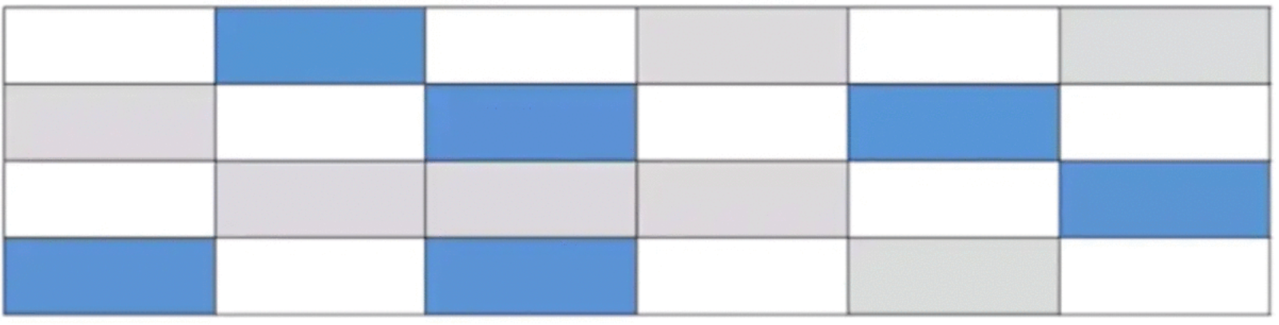

内存整理后

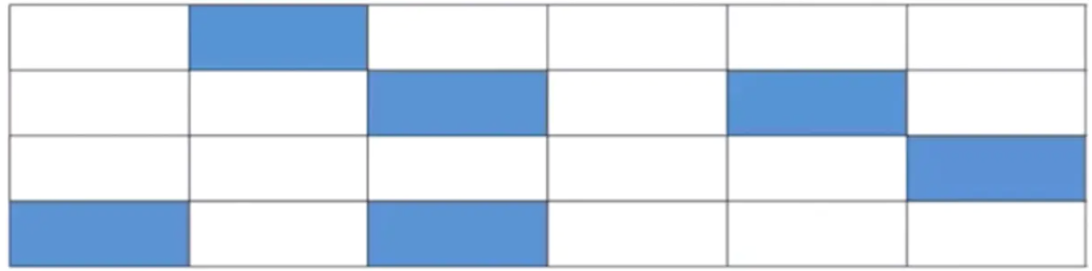

特点

标记清除效率不高

产生大量不连续的内存碎片

复制算法

步骤

将内存划分为两块

一块内存用完后复制存活对象到另一块

清理另一块内存

内存整理前

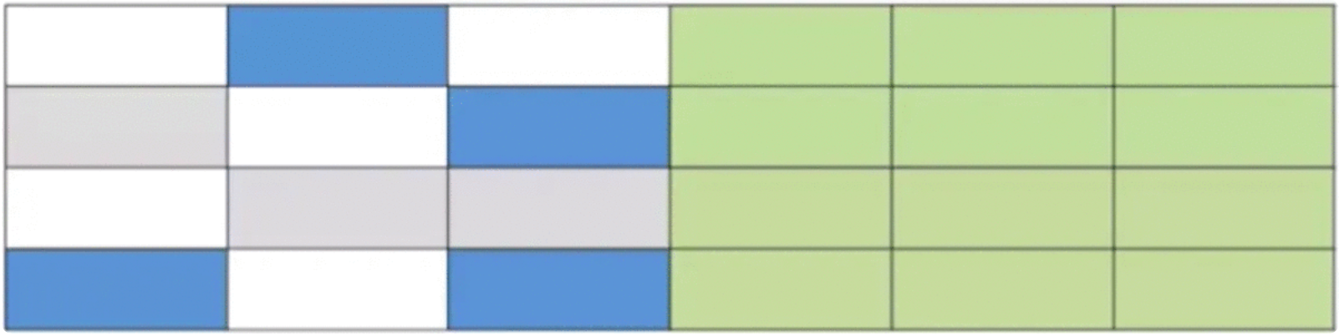

内存整理后

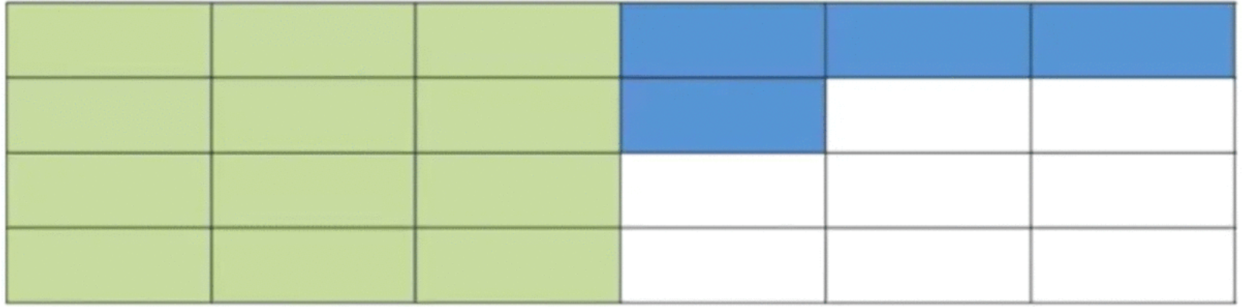

特点

实现简单，运行高效（相对于标记-清除算法，因为每次只需要对内存的1/2进行标记）

浪费一半空间，代价大

标记-整理算法

步骤

标记过程与标记-清除算法一样

存活对象往一端移动

清理剩余内存

内存整理前

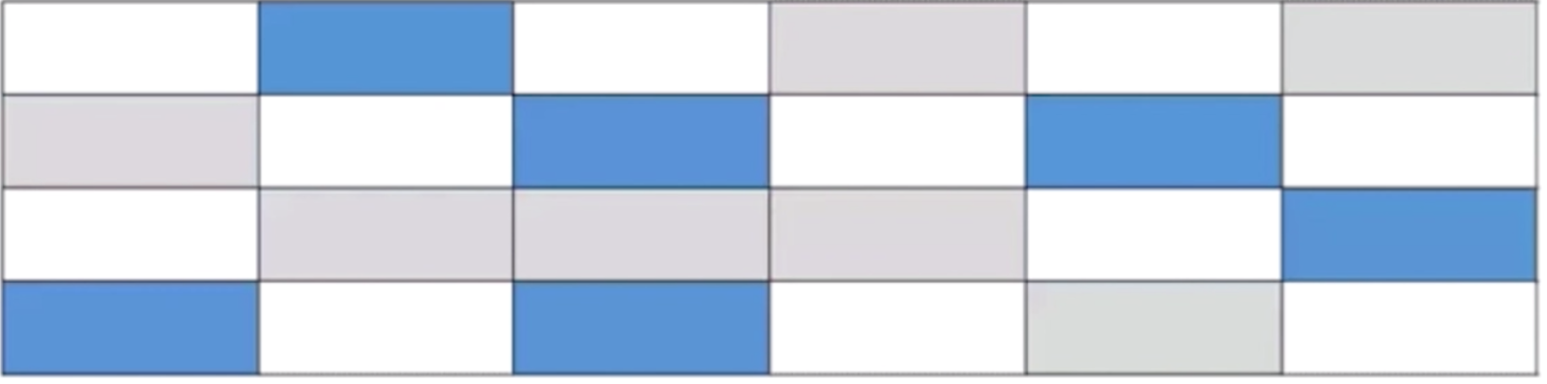

内存整理后

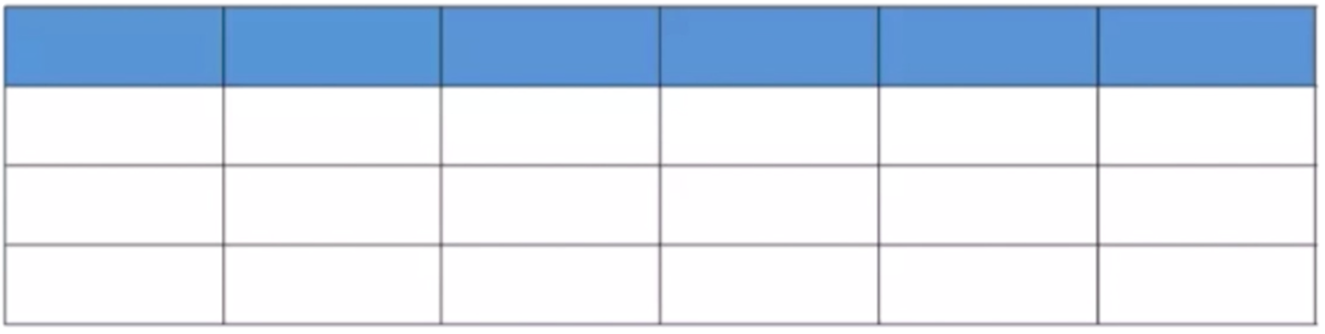

特点

避免标记-清理所导致的内存碎片

避免复制算法的空间浪费

分代回收算法

android采用分代回收算法，最近分配的对象属于年轻代（Young Generation）。 当一个对象长时间保持活动状态时，它可以被提升为年老代（Older Generation），之后还能进一步提升为持久代（Permanent Generation）

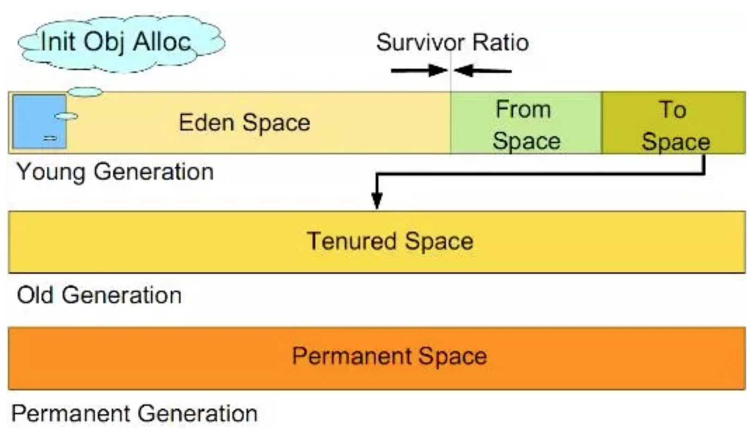

Young Generation（年轻代）：Faster but more frequent，垃圾回收效率高且频繁

年轻代分为三个区，一个 eden 区，另外的两个 S0 和 S1 都是 Survivor 区（S0 和 S1 只是为了说明，两者实质上一样，方向可互换），内存大小eden：S0：S1 = 8：1：1。程序中生成的大部分新的对象都在 eden 区中，当 eden 区满时，还存活的对象将被复制到其中一个 Survivor 区，当此 Survivor 区的对象占用空间满时，此区存活的对象又被复制到另外一个 Survivor 区，当这个 Survivor 区也满时，从第一个 Survivor 区复制过来的并且此时还存活的对象，将被复制到年老代

年轻代垃圾回收频繁但是最终留存下来较少，所有年轻代使用 "标记-复制" 法进行 GC

Old Generation（年老代）：Slower but less frequent，垃圾回收速度慢且相对年轻代频率较低

年老代存放的是上面年轻代复制过来的对象，也就是在年轻代中还存活的对象，并且区满了复制过来的。一般来说，年老代中的对象生命周期都比较长

老年代相对稳定但存活的对象较多，所以老年代使用 "标记-整理" 法进行 GC

Permanent Generation（永久代）

JDK 1.8之后已经取消永久代

用于存放静态的类和方法，垃圾回收对持久代没有显著影响

在三级 Generation 内存模型中，每一个区域的大小都是有固定值的，当进入的对象总大小到达某一级内存区域阀值的时候就会触发 GC 机制，进行垃圾回收，腾出空间以便其他对象进入

java GC机制工作原理

为了更好理解 GC 的工作原理，我们可以将对象考虑为有向图的顶点，将引用关系考虑为图的有向边，有向边从引用者指向被引对象。另外，每个线程对象可以作为一个图的起始顶点，例如大多程序从 main 进程开始执行，那么该图就是以 main 进程顶点开始的一棵根树。在这个有向图中，根顶点可达的对象都是有效对象，GC将不回收这些对象。如果某个对象 (连通子图)与这个根顶点不可达(注意，该图为有向图)，那么我们认为这个(这些)对象不再被引用，可以被 GC 回收。

以下，我们举一个例子说明如何用有向图表示内存管理。对于程序的每一个时刻，我们都有一个有向图表示JVM的内存分配情况

public class Test {

public static void main(String a[]) {

Object o1 = new Object();

Object o2 = new Object();

o2 = o1;

}

}

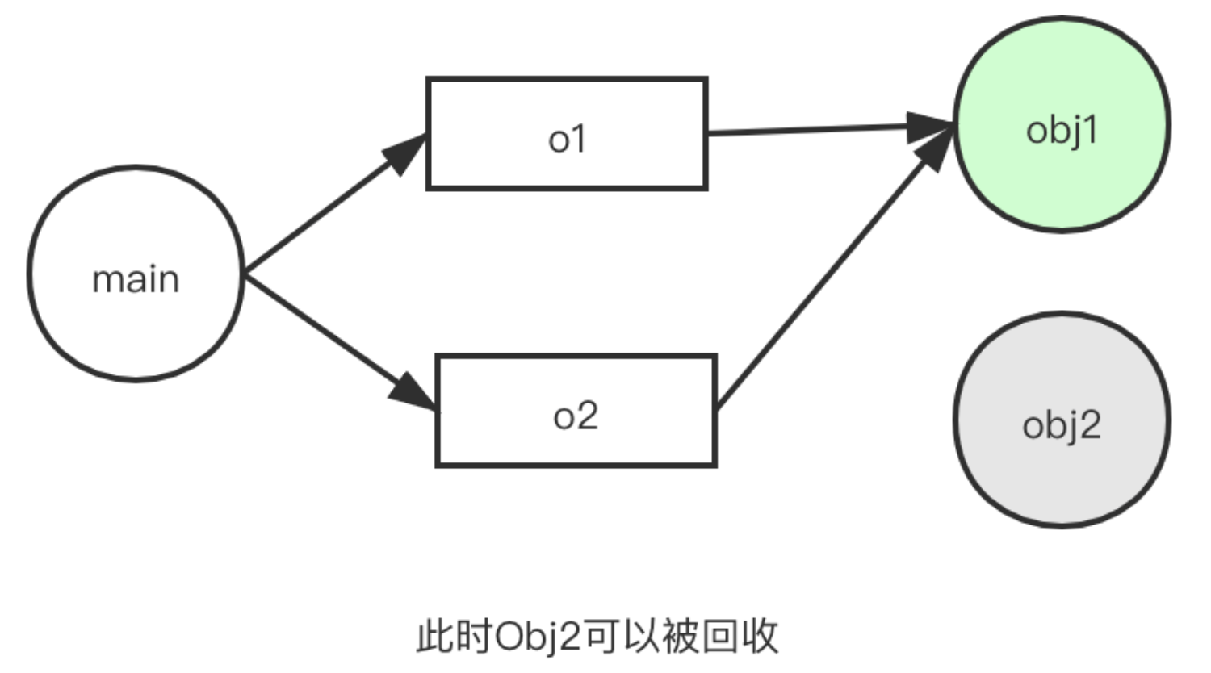

Java使用有向图的方式进行内存管理，可以消除引用循环的问题，例如有三个对象，相互引用，只要它们和根进程不可达的，那么GC也是可以回收它们的。这种方式的优点是管理内存的精度很高，但是效率较低。另外一种常用的内存管理技术是使用计数器，例如COM模型采用计数器方式管理构件，它与有向图相比，精度行低(很难处理循环引用的问题)，但执行效率很高

对于程序员来说，GC基本是不可见的。虽然，我们只有几个函数可以访问GC，例如运行GC的函数System.gc()，但是根据Java语言规范定义， 该函数不保证JVM的垃圾收集器一定会执行。因为，不同的JVM实现者可能使用不同的算法管理GC。通常，GC的线程的优先级别较低。JVM调用GC的策略也有很多种，有的是内存使用到达一定程度时，GC才开始工作，也有定时执行的，有的是平缓执行GC，有的是中断式执行GC。但通常来说，我们不需要关心这些。除非在一些特定的场合，GC的执行影响应用程序的性能，例如对于基于Web的实时系统，如网络游戏等，用户不希望GC突然中断应用程序执行而进行垃圾回收，那么我们需要调整GC的参数，让GC能够通过平缓的方式释放内存，例如将垃圾回收分解为一系列的小步骤执行，Sun提供的HotSpot JVM就支持这一特性

Android内存阈值

为了整个Android系统的内存控制需要，Android系统为每个应用程序都设置了一个硬性的Dalvik Heap Size最大限制阈值，这个阈值在不同的设备上回因为RAM大小不同而有所差异。如果你的应用占用内存空间已经接近这个阈值，此时再尝试分配内存的话，很容易引起OutOfMemoryError的错误。我们可以通过getMemoryClass()方法查看当前应用程序的内存阈值

// 获取Heap Size阈值

ActivityManager am = (ActivityManager)context.getSystemService(Context.ACTIVITY_SERVICE);

// 返回值是以Mb为单位

int memoryClass = am.getMemoryClass();

所以，只要allocated + 新分配的内存 >= getMemoryClass()的时候就会发生OOM。而不是需要等到整个设备的RAM都满了才会发生OOM

Android进程管理策略

前面我们说了

Linux 系统在进程活动停止后就结束该进程，而 Android 系统则会在内存中尽量长时间的保持应用进程，直到系统需要更多内存为止

那么我们就要了解android有哪些进程类型，他们的销毁策略及优先级是如何的？

Android进程类型

前台进程（foreground process，正常不会被杀死）

前台进程是用户当前操作所必需的进程。如果一个进程满足以下任一条件，即视为前台进程：

托管用户正在交互的 Activity（已调用 Activity 的 onResume() 方法）

托管某个 Service，后者绑定到用户正在交互的 Activity

托管正执行一个生命周期回调的 Service（onCreate()、onStart() 或 onDestroy()）

托管正执行其 onReceive() 方法的 BroadcastReceiver

通常，系统中只会有少量几个前台进程的存在，前台进程是最高级的进程，只有在系统内存极其不足，甚至系统剩余内存都不足以让这些前台进程正常运行的情况下，系统才会杀死他们，回收内存空间。在这种情况下，设备往往已达到内存分页状态，因此需要终止一些前台进程来确保用户界面正常响应。

可见进程（visible process，正常不会被杀死）

可见进程是没有任何前台组件、但仍会影响用户在屏幕上所见内容的进程，杀死这类进程也会明显影响用户体验。 如果一个进程满足以下任一条件，即视为可见进程：

托管不在前台、但仍对用户可见的 Activity（已调用其 onPause() 方法）。例如，启动了一个对话框样式的前台 activity ，此时在其后面仍然可以看到前一个Activity。（运行时权限对话框就属于此类。考虑一下，还有哪种情况会导致只触发onPause()而不触发onStop()?）

托管通过 Service.startForeground() 启动的前台Service。（Service.startForeground()：它要求系统将它视为用户可察觉到的服务，或者基本上对用户是可见的。）

托管系统用于某个用户可察觉的特定功能的Service，比如动态壁纸、输入法服务等等。

可见进程被视为是极其重要的进程，除非为了维持所有前台进程同时运行而必须终止，否则系统不会终止这些进程。如果这类进程被杀死，从用户的角度看，这意味着当前 activity 背后的可见 activity 会被黑屏代替。

服务进程（service process，正常不会被杀死）

正在运行已使用 startService() 方法启动的服务且不属于上述两个更高类别进程的进程。尽管服务进程与用户所见内容没有直接关联，但是它们通常在执行一些用户关心的操作（例如，后台网络上传或下载数据）。因此，除非内存不足以维持所有前台进程和可见进程同时运行，否则系统会让服务进程保持运行状态。

后台进程（Background / Cached Process，随时被杀死）

这类进程一般会持有一个或多个目前对用户不可见的 Activity （已调用 Activity 的 onStop() 方法）。它们不是当前所必须的，因此当其他更高优先级的进程需要内存时，系统可能随时终止它们以回收内存。但如果正确实现了Activity的生命周期，即便系统终止了进程，当用户再次返回应用时也不会影响用户体验：关联Activity在新的进程中被重新创建时可以恢复之前保存的状态。

空进程（Empty Process，随时被杀死）

不含任何活动应用组件的进程。保留这种进程的的唯一目的是用作缓存，以缩短下次在其中运行组件所需的启动时间。 为使总体系统资源在进程缓存和底层内核缓存之间保持平衡，系统往往会终止这些进程。

进程销毁策略(ADJ)

从上面的介绍中我们知道了，android的进程有很多种类型。假设我们选择在内存不足的时候杀死进程，那么一个很自然的问题就浮现出来：到底干掉哪一个呢？Linux内核的算法倒是非常简单，那就是打分（oom_score），找到分数最高的就OK了。那么怎么来算分数呢？可以参考内核中的oom_badness函数：

unsigned long oom_badness(struct task_struct *p, struct mem_cgroup *memcg,

const nodemask_t *nodemask, unsigned long totalpages)

{

long points;

long adj;

if (oom_unkillable_task(p, memcg, nodemask))

//如果进程不可被杀，直接跳过

return 0;

p = find_lock_task_mm(p);

if (!p)

return 0;

/*

* Do not even consider tasks which are explicitly marked oom

* unkillable or have been already oom reaped or the are in

* the middle of vfork

*/

//获取当前进程的oom_score_adj参数

adj = (long)p->signal->oom_score_adj;

if (adj == OOM_SCORE_ADJ_MIN ||

test_bit(MMF_OOM_SKIP, &p->mm->flags) ||

in_vfork(p)) {

task_unlock(p);

//如果当前进程oom_score_adj为OOM_SCORE_ADJ_MIN的话，就返回0.等于告诉OOM，此进程不参数'bad'评比

return 0;

}

/*

* The baseline for the badness score is the proportion of RAM that each

* task's rss, pagetable and swap space use.

*/

//可以看出points综合了内存占用情况，包括RSS部分、swap file或者swap device占用内存、以及页表占用内存

points = get_mm_rss(p->mm) + get_mm_counter(p->mm, MM_SWAPENTS) +

atomic_long_read(&p->mm->nr_ptes) + mm_nr_pmds(p->mm);

task_unlock(p);

/*

* Root processes get 3% bonus, just like the __vm_enough_memory()

* implementation used by LSMs.

*/

if (has_capability_noaudit(p, CAP_SYS_ADMIN))

//如果是root用户，增加3%的使用特权

points -= (points * 3) / 100;

/* Normalize to oom_score_adj units */

//这里可以看出oom_score_adj对最终分数的影响

//如果oom_score_adj小于0，则最终points就会变小，进程更加不会被选中。

adj *= totalpages / 1000;

//将归一化后的adj和points求和，作为当前进程的分数

points += adj;

/*

* Never return 0 for an eligible task regardless of the root bonus and

* oom_score_adj (oom_score_adj can't be OOM_SCORE_ADJ_MIN here).

*/

return points > 0 ? points : 1;

}

oom_score_adj是影响最终分数的一个比较重要的参数，oom_score_adj的取值范围是-1000～1000

进程的 oom_score_adj 越大，表示此进程优先级越低，越容易被杀死回收；反之，越小，表示进程优先级越高，越不容易被杀死回收

进程的 oom_score_adj 的值不是一成不变的，Android 系统会根据应用是否在前台等情况改变该值

普通app进程的 oom_score_adj >= 0，系统进程的 oom_score_adj 才可能 < 0

其实下面的预定义值也是对应用进程的一种分类，它们是：

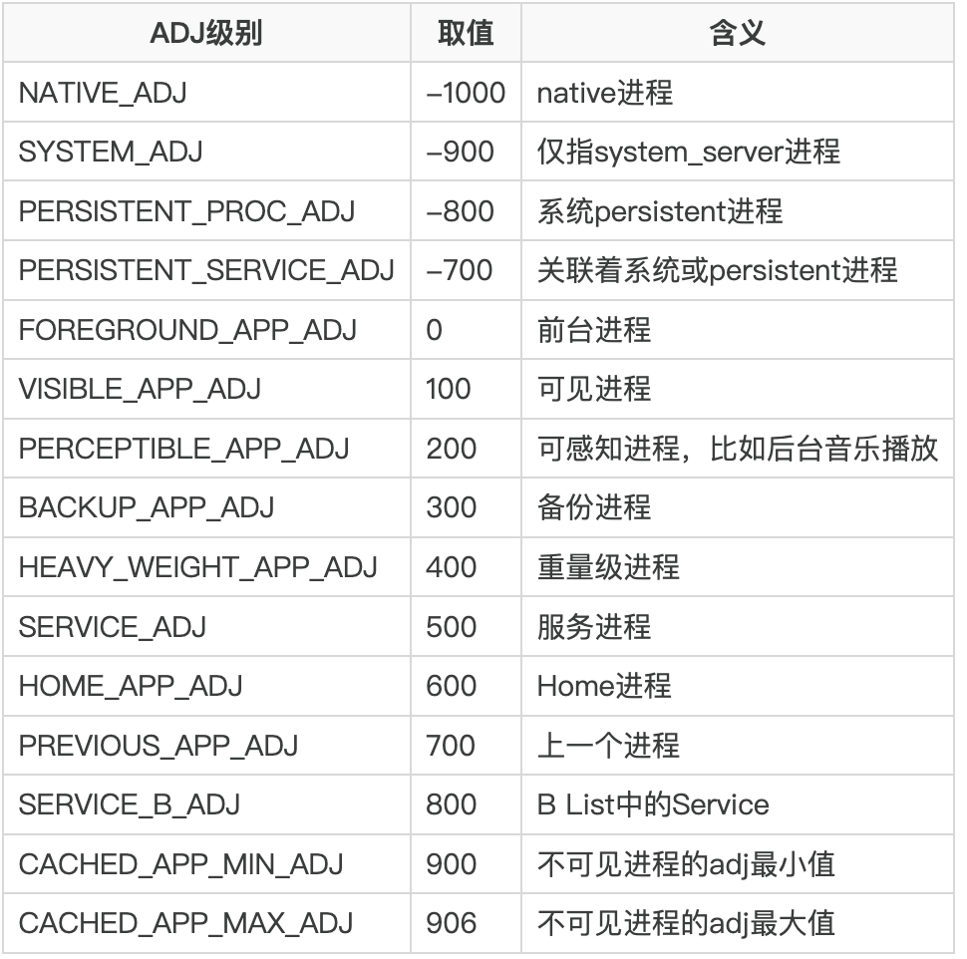

那么系统什么时候更新 oom_score_adj ？

系统会对处于不同状态的进程设置不同的优先级。但实际上，进程的状态是一直在变化中的。例如：用户可以随时会启动一个新的 Activity，或者将一个前台的 Activity 切换到后台。在这个时候，发生状态变化的 Activity 的所在进程的优先级就需要进行更新

ActivityManagerService 中有如下两个方法用来更新进程的优先级：

final boolean updateOomAdjLocked(ProcessRecord app)

final void updateOomAdjLocked()

第一个方法是针对指定的单个进程更新优先级。第二个是对所有进程更新优先级

下面以一幅图来诠释整个ADJ算法的精髓，几乎涵盖了oom_score_adj更新的绝大多数场景

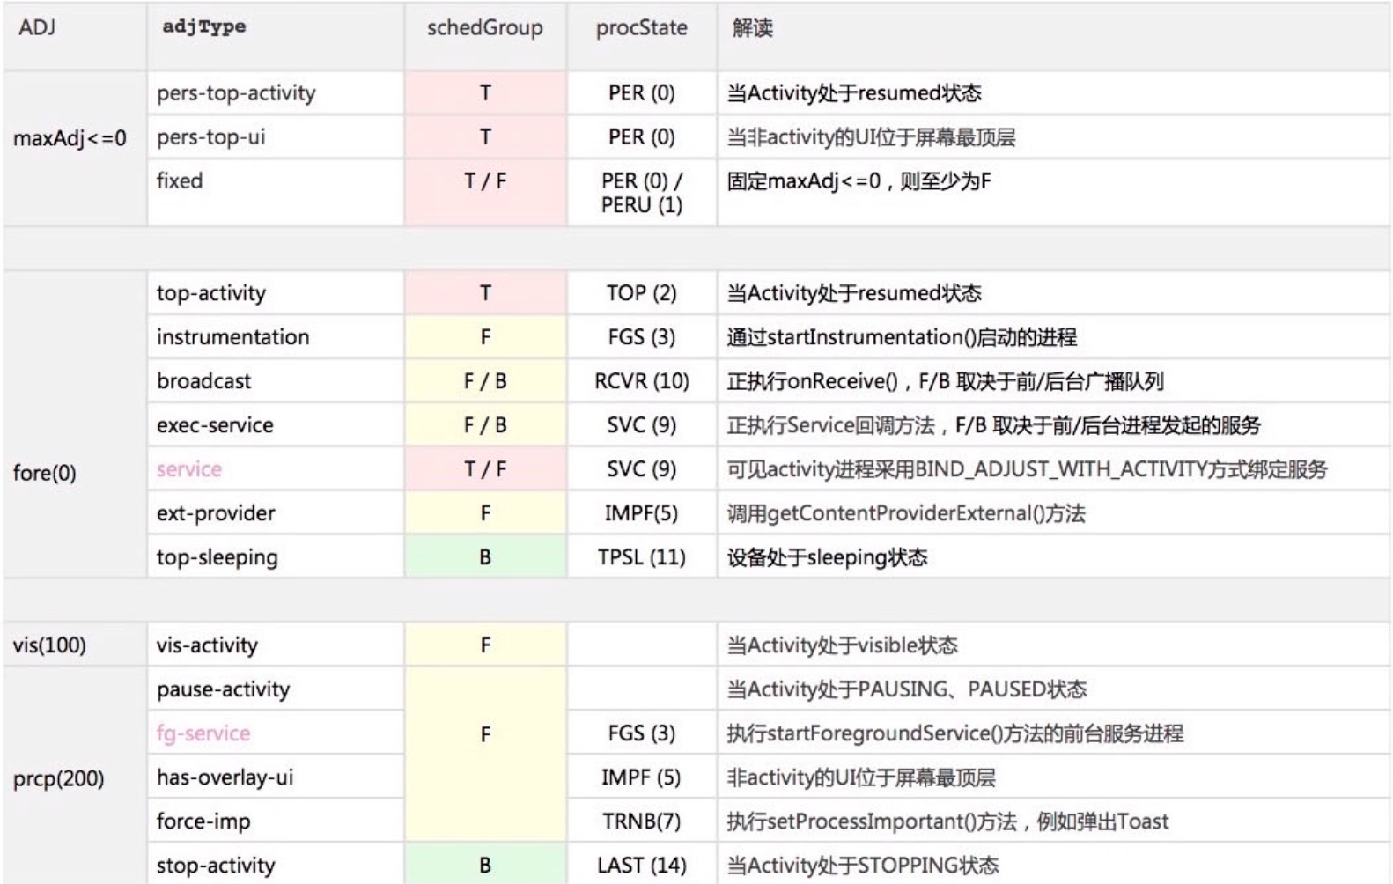

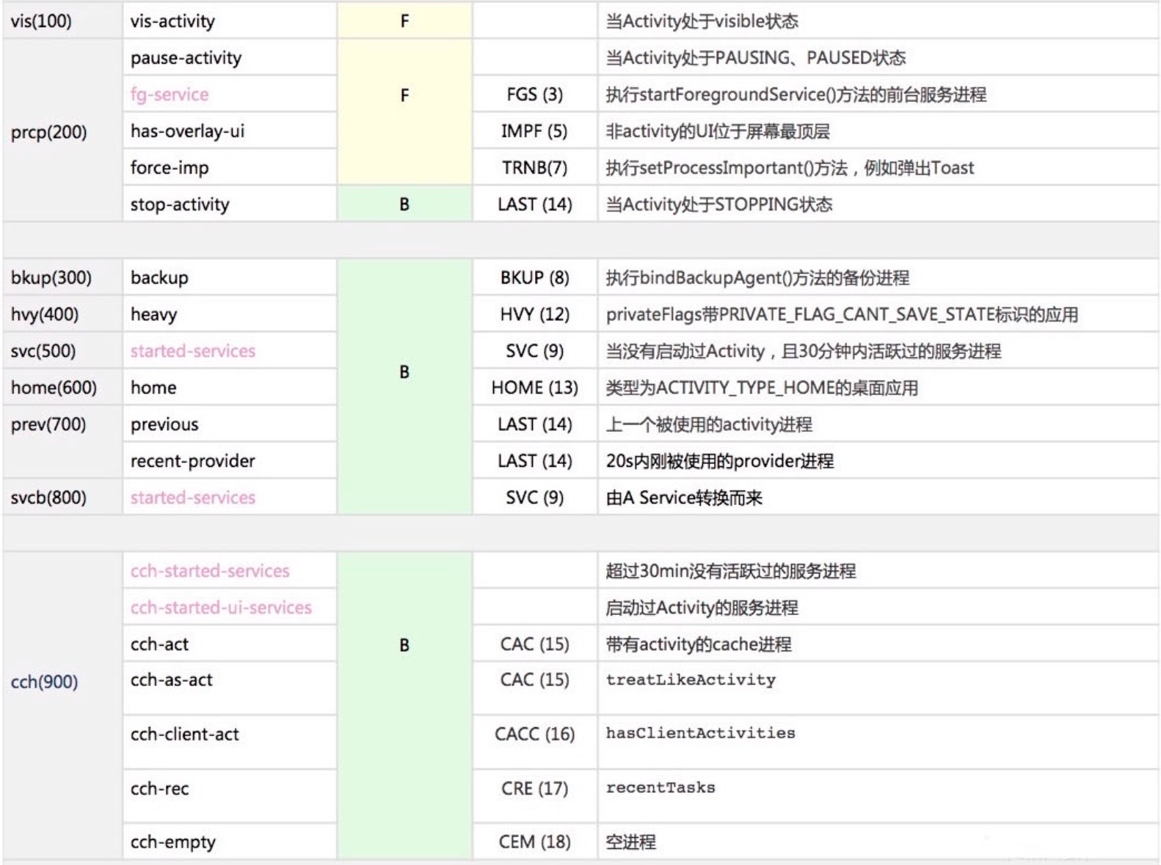

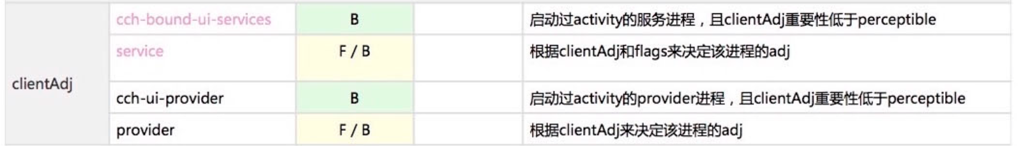

系统什么时候根据 oom_score_adj 杀进程？

在 ActivityManagerService 调用updateOomAdjLocked()时，会判断进程是否需要被杀死，若是，则调用ProceeRecord::kill()方法杀死该进程

一些建议

UI进程与Service进程一定要分离，因为对于包含Activity的Service进程，一旦进入后台就成为”cch-started-ui-services”类型的cache进程(ADJ>=900)，随时可能会被系统回收；而分离后的Service进程服务属于SERVICE_ADJ(500)，被杀的可能性相对较小。尤其是系统允许自启动的服务进程必须做UI分离，避免消耗系统较大内存

只有真正需要用户可感知的应用，才调用startForegroundService()方法来启动前台服务，此时ADJ=PERCEPTIBLE_APP_ADJ(200)，常驻内存，并且会在通知栏常驻通知提醒用户，比如音乐播放，地图导航。切勿为了常驻而滥用前台服务，这会严重影响用户体验

进程中的Service工作完成后，务必主动调用stopService或stopSelf来停止服务，避免占据内存，浪费系统资源

不要长时间绑定其他进程的service或者provider，每次使用完成后应立刻释放，避免其他进程常驻于内存

APP应该实现接口onTrimMemory()和onLowMemory()，根据TrimLevel适当地将非必须内存在回调方法中加以释放。当系统内存紧张时会回调该接口，减少系统卡顿与杀进程频次

减少在保活上花心思，更应该在优化内存上下功夫，因为在相同ADJ级别的情况下，系统会选择优先杀内存占用的进程

我们来看下OOM发生的情景:

要创建一个对象，内存够吗？够！ok创建去；不够！进行垃圾回收，回收完毕了，现在够吗？够！ok创建去，不够！抛出OOM异常。

所以，OOM发生的条件是：在垃圾回收后内存还不够！那么怎么避免呢？ 第一就是不创建那么大的对象了，也就是**避免创建大对象**；第二就是让垃圾回收后内存够用，也就是**避免内存泄漏**。

**大对象**

这里的大对象是个泛指，泛指单个的大对象，或者一群小对象的集合体。我们知道，一个对象在内存里的大小，大部分是由它的成员变量的大小决定的，所以，如果我们仅仅需要一个对象内部的一些部分数据，就尽量不要创建或持有这个对象，而是只持有我们需要的部分，比如:

public class Music {

String songName;

String singer;

String lyric;

Date date;

String icon;

//...

}

// 只需要展示歌词

public class LyricActivity {

// 但是却持有了整个Music

public class Music;

}

比如上例，我们只需要Music的lyric，但是却让Activity持有了整个Music，我们又知道，成员变量的生命周期和持有它的对象一样，所以，在Activity被回收前，Music一直存活，垃圾回收都回收不掉，这就变相耗费了内存，这是不建议的。所以，我们应该**只取需要的**，对不需要的，不要持有， 这既可以避免OOM，也符合**最少知识原则**。

#### 零碎的小对象

我们还要避免创建大量的小对象，举个例子：我们都写布局文件，在一个xml中，要展示一个控件，我们可以使用组合的方式去实现，比如上面图片，下面按钮，大部分人都会这么写:

<LinearLayout oritation="vertival">

<ImageView/>

<Button/>

</LinearLayout>

这样当然可以，但是，我们需要创建3个View，我们完全可以自己定义一个View，比如继承自系统Button，在上面绘制一个图片，这样只需要一个View就可以，直接少用2/3内存。还有对象复用，比如RecyclerView，就有自己的cache，保证创建的item对象最多只够屏幕显示即可，这也是为了避免大量的持久的小对象， 小对象虽小，但是积少成多也会造成OOM。

#### Bitmap

最重要的是Bitmap，大多数人都知道将UI给的图片进行压缩，但是压缩的是自身所占的存储空间，充其量也就是优化了apk的大小， 而没节省运行时内存，我们知道Bitmap在内存中占用的大小是:

width * height * 4byte

因为Bitmap默认都是ARGB_8888加载，也就是32bit，也就是4byte，那么一个1000*1000的图片，在内存中占用的大小就是: 1000 * 1000 * 4 = 4_000_000byte，也就是4M，而一个int才4byte，这等价于100万个int，50万个long，等价于一个长度为200万的String，所以，Bitmap就是OOM的最大祸首， 我们在压缩图片的时候，一定要记得裁剪；能用drawable就不要用Bitmap，能不设置背景就不设置背景，比如一个View，它的90%都被子View盖住了，那么背景就没必要用Bitmap了，再比如RecyclerView，内部有ImageView，那么这些ImageView里面的图片可以适当裁剪，不影响视觉的情况下越小越好，对图片质量 要求不高的场景，就不再用ARGB_8888加载了。

#### 局部变量与代码块

我们还要对局部变量进行优化，我们知道，局部变量在方法未调用完成，是不会被回收的，因为它是GCROOT，比如:

public void test(){

//1 创建一个大对象

BigObject big = getBitObject();

String name = big.xxx;

//big = null; //2

User user = new User();

user.name = name;

//...

//3 创建对象，此时内存不够了，需要GC，但是big不会被回收，因为当前方法还在运行。

TestObj obj = new TestObj();

}

我们知道，正在运行的方法的局部变量是GCRoot，JVM进行垃圾回收是不会回收的，除非它们被置为null，那么上面的big就不会被回收，就有可能抛出OOM异常，怎么办呢，我们可以直接将2处的注释打开，使得big被用完就置为null，等价于提前结束它的生命周期，最好的方法是代码块，比如:

public void test(){

User user = new User();

{

//1 创建一个大对象

BigObject big = getBitObject();

String name = big.xxx;

} //代码块结束，内部局部变量生命周期结束，可被回收。

user.name = name;

//...

//3 创建对象，此时内存不够了，需要GC，但是big不会被回收，因为当前方法还在运行。

TestObj obj = new TestObj();

}

加了代码块后，代码块内的变量的生命周期 在代码块结束后就自动结束，垃圾回收会直接回收。这等价于限制了对象的生命周期，我们应该合理使用代码块。

避免内存泄漏 我们先来看四种引用:

* 强引用: Object obj = new Object(); obj就是强引用。永远不会回收，即使OOM也不会回收
* 软引用: SoftReference，内存不够的时候会进行二次回收。
* 弱引用: WeakReference，碰到就回收。
* 虚引用: 只是用来通知一个对象是否被回收，和ReferenceQueue配合使用，如果在Queue里能找到，说明回收了。

我们来模拟一个流程:

* 1 User user = new User();创建一个对象，发现内存不够了
* 2 进行GC，碰到了obj1，发现它是强引用，跳过。
* 3 碰到了obj2，它是软引用，标记一下，继续向下。
* 4 碰到了obj3，直接回收。
* 5 对象扫描完了，内存够了，ok，创建user。
* 6 对象扫描完了，内存不够，回收刚刚标记的软引用，把软引用回收了。
* 7 回收后发现够了，ok，创建user。
* 8 不够，抛出OOM，此时obj1是强引用，没有回收，宁愿抛出OOM，也不回收强引用。

通过上面我们知道，强引用是绝不回收的；软引用是内存不够才二次回收，也就是说，内存不够的时候，先回收一次，回收后还不够，才回收，所以叫做二次回收；而弱引用，碰到就回收(即使内存足够)。

我们又知道，软引用和弱引用，在内存不足会回收(不管是一次回收还是二次回收，反正都会回收)，那么就不会造成内存泄漏，所以，只有强引用才会造成内存泄漏，而内存泄漏就是: 想回收却回收不了，也就是被别人占着，别人指的就是GCRoot，我们来看哪些可以作为GCRoot:

* 1 方法区的静态变量和常量
* 2 虚拟机栈正在引用的局部变量
* 3 活跃线程的成员变量

换言之，只要一个对象不被上述的变量引用，那么就不会内存泄漏。说白了，**不要让长生命周期的对象持有短生命周期的对象**(比如static的持有非static的，app一级的持有Activity一级的)，就能避免内存泄漏，如果真需要持有了，那么在短生命周期对象结束时，断开引用即可。

内存抖动

JVM垃圾回收的流程: 初始标记 -> 并发标记 -> 最终标记 -> 筛选回收。

这个过程需要停顿所有线程，当然很短的一瞬间，但是如果频繁触发垃圾回收，那么积少成多，集腋成裘，就会造成明显卡顿，这就叫内存抖动，那么什么情况下会造成内存抖动呢？答案就是: 短时间内创建大量的对象。比如:

for (int i = 0;i < 1000; i++) {

User user = new User();

//...

}

我们创建了1000次对象，在第100次时，内存不够，发生GC，在第200次时，内存不够发生GC...以此类推，发生10次GC，内存图看起来就是一上一下的山尖，叫做抖动。这样导致频繁回收，而回收又会停止所有线程，所以造成明显卡顿，这个要尽量避免。

减小对象的内存占用

尽量减少新分配出来的对象占用内存的大小，使用更加轻量的对象

使用性能高的数据结构

基本数据类型的包装类占用内存较大，如果不是特别需要包装类的话，就不要用包装类（可以从 Allocation Tracker 看到，Integer 要占 16 字节，而 int 只占 4 个字节）。Hashmap的泛型规定了只能用包装类，所以 get，put 等操作均会涉及到自动拆装箱，在操作频繁时可能会出现性能问题

我们可以用 Android 中提供的一些容器来替代 Java 中的一些容器，比如：SparseBoolArray，SparseIntArray，SparseLongArray，LongSparseArray 等，以上这几个容器的key都是集合名中的那个基本类型，value 都是Object。他们都是用 ArrayMap 实现的，ArrayMap 会对 key 占用空间进行压缩，并且可以通过普通 for 循环进行遍历（ keyAt(i), valueAt(i) ）这样遍历效率高于迭代器遍历（foreach 底层就是迭代器）。在容器 size 小于 1000 或者嵌套 map 的情况下，适合用 Sparse 系列替换 HashMap

HashMap 的数据结构如下：

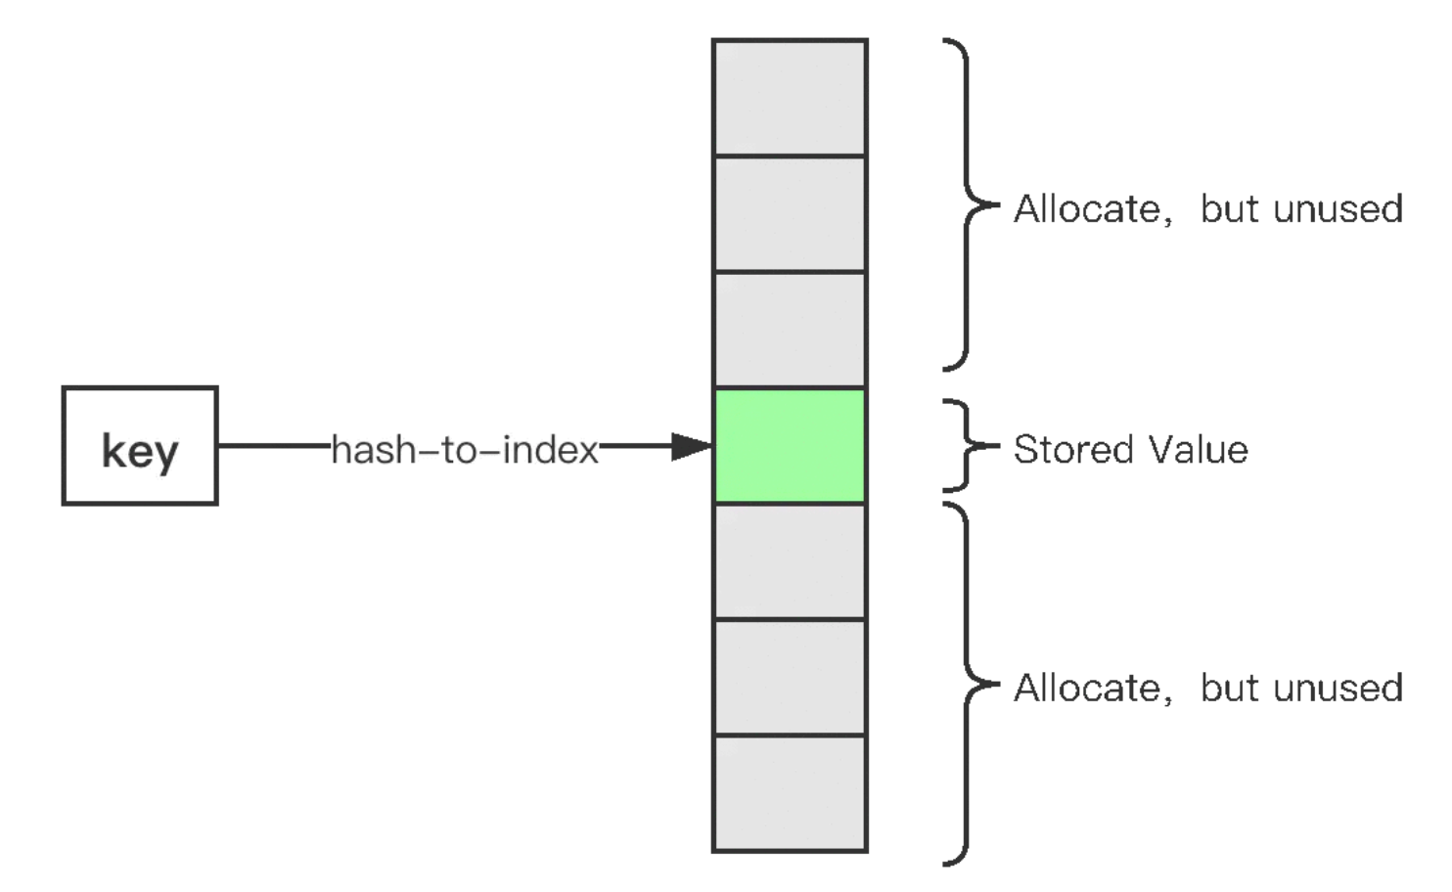

可以看到，HaspMap 创建时直接申请了一些空间来存 key 的hash 值，在 key 数量没有占满这些空间时，就很浪费。我们再来看看 ArrayMap 的数据结构 ：

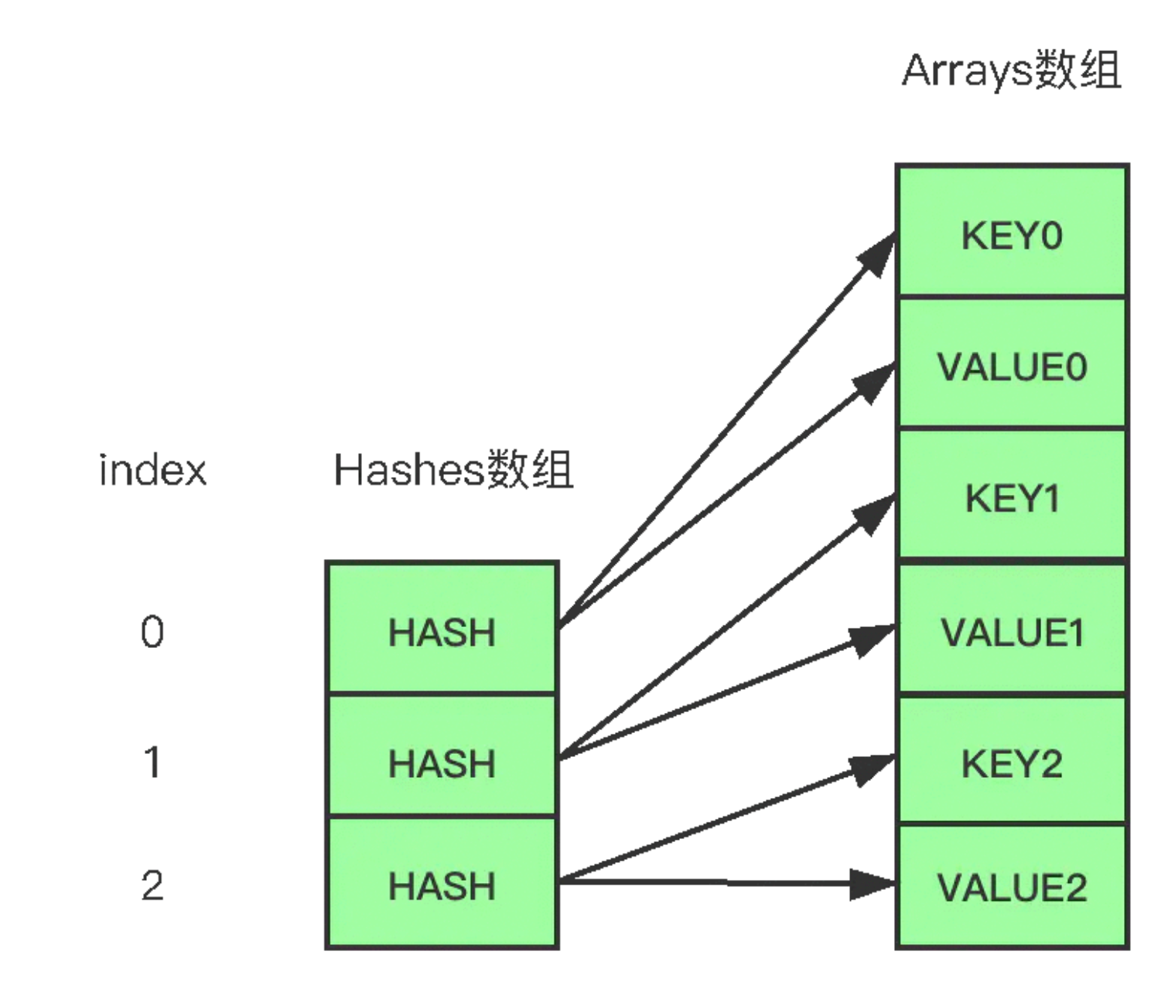

避免在Android里面使用Enum

Enum比起使用static常量会至少增加2倍以上bytes的APK大小，增加5到10倍的RAM

减小Bitmap对象的内存占用

Bitmap极容易消耗内存，减小创建出来的Bitmap的内存占用可谓是重中之重，通常来说有以下两个措施：

inSampleSize：缩放比例，在把图片载入内存之前，我们需要先计算出一个合适的缩放比例，避免不必要的大图载入。

decode format：解码格式，选择ARGB_8888/RBG_565/ARGB_4444/ALPHA_8

使用压缩后的图片

在涉及给到资源图片时，我们需要特别留意这张图片是否存在可以压缩的空间，是否可以使用更小的图片。尽量使用更小的图片不仅可以减少内存的使用，还能避免出现大量的InflationException。假设有一张很大的图片被XML文件直接引用，很有可能在初始化视图时会因为内存不足而发生InflationException，这个问题的根本原因其实是发生了OOM

某些场景下，用shape替代图片

有时候会有一些渐变或者描边的UI效果，如果可以用<shape/>画的就尽量不要直接引用图片资源了，如下所示：

<?xml version="1.0" encoding="utf-8"?>

<shape xmlns:android="http://schemas.android.com/apk/res/android"

android:shape="rectangle">

<gradient

android:startColor="#000000"

android:angle="0"

android:endColor="#ffffff"/>

</shape>

代码混淆&减少不必要的类、类库

不必要的类、对象以及功能库会带来巨大的性能开销（每个类的实例在运行内存中占12-16个字节）。代码混淆可以去除无用代码，通过语意模糊对类、字段进行重命名，从而缩小、优化代码，产生更少量的内存映射

使用Parcelable进行内存间数据传输

Parcelable是Android特有的类，Parcelable的性能比Serializable好，在内存开销方面较小，所以在内存间数据传输时推荐使用Parcelable，如activity间传输数据。而Serializable可将数据持久化方便保存，所以在需要保存或网络传输数据时选择Serializable（因为android不同版本Parcelable可能不同，所以不推荐使用Parcelable进行数据持久化）

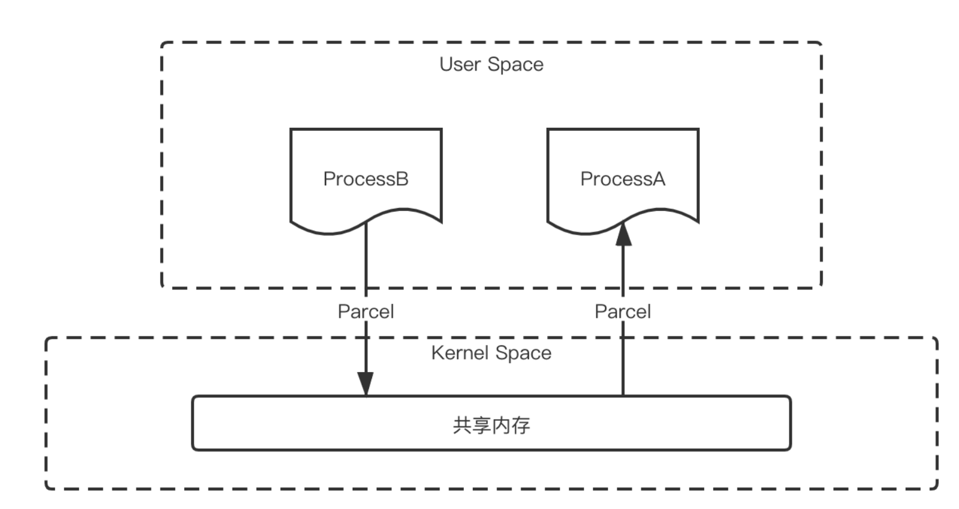

内存对象的复用

减少内存对象的复用总的来说一般有两种思路

使用对象池技术

利用系统框架既有的某些复用特性，减少对象的重复创建

复用系统自带的资源

Android系统本身内置了很多的资源，比如string、color、drawable、anim、style以及简单layout等，这些资源都可以在应用程序中直接引用。这样做不仅能减小APK的大小，还可以在一定程度上减少内存的开销

列表item的复用

在ListView/GridView/RecyclerView等出现大量重复子组件的视图里对itemView的复用

延伸：现在很多人都推荐用RecyclerView替代ListView，但是Google为什么没有给ListView划上一杠呢，关于RecyclerView和ListView的差异，

Bitmap对象的复用

1）显示RecyclerView这种需要大量显示图片的控件里，使用LRU的机制来缓存处理好的Bitmap

2）利用inBitmap的高级特性提高Android系统在Bitmap分配与释放执行效率

使用handler.obtainMessage()创建Message对象

不要再用new Message()的方式创建Message对象啦！handler.obtainMessage()内部使用了对象池技术，可以有效帮助我们减少创建Message对象的内存消耗

避免对象的内存泄露

内存对象的泄漏，会导致一些不再使用的对象无法及时释放，这样一方面占用了宝贵的内存空间，很容易导致后续需要分配内存的时候，空闲空间不足而出现OOM。显然，这还使得每级Generation的内存区域可用空间变小，GC就会更容易被触发，容易出现内存抖动，从而引起性能问题

内存使用策略优化

优化布局层次，减少内存消耗

越扁平化的视图布局，占用的内存就越少，效率越高。我们需要尽量保证布局足够扁平化，当使用系统提供的View无法实现足够扁平的时候考虑使用自定义View来达到目的

使用StringBuilder拼接字符串

在有些时候，代码中会需要使用到大量的字符串拼接的操作，这种时候有必要考虑使用StringBuilder来替代频繁的“+”，否则有可能引起内存抖动

避免在onDraw()内创建对象

类似onDraw()等频繁调用的方法，一定需要注意避免在这里做创建对象的操作，因为他会迅速增加内存的使用，而且很容易引起频繁的gc，甚至是内存抖动

选择合适的文件夹存放资源文件

我们知道hdpi/xhdpi/xxhdpi等等不同dpi的文件夹下的图片在不同的设备上会经过scale的处理。例如我们只在hdpi的目录下放置了一张100 * 100的图片，那么根据换算关系，xxhdpi的手机去引用那张图片就会被拉伸到200 * 200。需要注意到在这种情况下，内存占用是会显著提高的。对于不希望被拉伸的图片，需要放到assets或者nodpi的目录下

try catch某些大内存分配的操作

在某些情况下，我们需要事先评估那些可能发生OOM的代码，对于这些可能发生OOM的代码，加入catch机制，可以考虑在catch里面尝试一次降级的内存分配操作。例如decode bitmap的时候，catch到OOM，可以尝试把采样比例再增加一倍之后，再次尝试decode

设计合适的缓存大小

例如，在设计ListView或者GridView的Bitmap 的LruCache的时候，需要考虑的点有：

应用程序剩下了多少可用的内存空间

有多少图片会被一次呈现到屏幕上

有多少图片需要事先缓存好以便快速滑动时能够立即显示到屏幕

设备的屏幕大小与密度是多少（一个xhdpi的设备会比hdpi需要一个更大的缓存来hold住同样数量的图片）

不同的页面针对Bitmap的设计的尺寸与配置是什么

页面图片被访问的频率是否存在其中的一部分比其他的图片具有更高的访问频繁（如果是，可以保存那些最常访问的到内存中，或者为不同组别的Bitmap(按访问频率分组)设置多个LruCache容器）

使用IntentService

当启动常驻服务时，系统会优先保持服务在后台不断运行，也就是系统会倾向为了保留这个Service而一直保留Service所在的进程，这减少了系统能够存放到LRU缓存当中的进程数量，它会影响应用之间的切换效率。另外还需要注意当这个Service完成任务之后因为停止Service失败而引起的内存泄漏，建议使用IntentService，他会在任务执行完成后主动调用stopSelf()

合理使用数据引用类型

根据不同的引用场景，选择不同的引用类型

强引用（StrongReference）

强引用是使用最普遍的引用。如果一个对象具有强引用，那垃圾回收器绝不会回收它。当内存空间不足，Java虚拟机宁愿抛出OutOfMemoryError错误，使程序异常终止，也不会靠随意回收具有强引用的对象来解决内存不足的问题。强引用其实也就是我们平时A a = new A()这个意思

软引用（SoftReference）

如果一个对象只具有软引用，则内存空间足够，垃圾回收器就不会回收它；如果内存空间不足了，就会回收这些对象的内存。只要垃圾回收器没有回收它，该对象就可以被程序使用。软引用可用来实现内存敏感的高速缓存

软引用可以和一个引用队列（ReferenceQueue）联合使用，如果软引用所引用的对象被垃圾回收器回收，Java虚拟机就会把这个软引用加入到与之关联的引用队列中

弱引用（WeakReference）

弱引用与软引用的区别在于：只具有弱引用的对象拥有更短暂的生命周期。在垃圾回收器线程扫描它所管辖的内存区域的过程中，一旦发现了只具有弱引用的对象，不管当前内存空间足够与否，都会回收它的内存。不过，由于垃圾回收器是一个优先级很低的线程，因此不一定会很快发现那些只具有弱引用的对象

弱引用可以和一个引用队列（ReferenceQueue）联合使用，如果弱引用所引用的对象被垃圾回收，Java虚拟机就会把这个弱引用加入到与之关联的引用队列中

虚引用（PhantomReference）

“虚引用”顾名思义，就是形同虚设，与其他几种引用都不同，虚引用并不会决定对象的生命周期。如果一个对象仅持有虚引用，那么它就和没有任何引用一样，在任何时候都可能被垃圾回收器回收

虚引用主要用来跟踪对象被垃圾回收器回收的活动。虚引用与软引用和弱引用的一个区别在于：虚引用必须和引用队列 （ReferenceQueue）联合使用。当垃圾回收器准备回收一个对象时，如果发现它还有虚引用，就会在回收对象的内存之前，把这个虚引用加入到与之 关联的引用队列中

谨慎使用SharePreference

对于同一个sp，会将整个xml导入到内存中，容易出现为了读取一个配置而将几百k的数据写入内存，造成内存浪费

每个sp存储的键值对不宜过多，否则在加载文件数据到内存时会耗时过长，导致sp的相关get或put方法被阻塞，造成UI卡顿及内存浪费

频繁更改的配置项和不常更改的配置项应该分开为不同的sp存放

谨慎使用抽象编程

很多时候，开发者会使用抽象类作为”好的编程习惯”，因为抽象能够提升代码的灵活性与可维护性。然而，抽象会导致一个显著的额外内存开销，那些代码会被mapping到内存中，因此如果你的抽象没有显著的提升效率，应该尽量避免他们

谨慎使用依赖注入框架

依赖注入框架在Android端越来越流行了（如ButterKnife），因为这些框架往往可以简化代码，方便开发。然而，这些依赖注入框架会通过扫描代码执行许多初始化的操作，这会导致你的代码需要大量的内存空间来mapping代码，而且mapped pages会长时间的被保留在内存中。所以如何取舍，就根据实际项目需要来决定了

谨慎使用多进程

使用多进程可以把应用中的部分组件运行在单独的进程当中，这样可以扩大应用的内存占用范围，但是这个技术必须谨慎使用，绝大多数应用都不应该贸然使用多进程，一方面是因为使用多进程会使得代码逻辑更加复杂，另外如果使用不当，它可能反而会导致显著增加内存（空进程也会占用约1M的内存）。当你的应用需要运行一个常驻后台的任务，而且这个任务并不轻量，可以考虑使用多进程

一个典型的例子是创建一个可以长时间后台播放的Music Player。如果整个应用都运行在一个进程中，当后台播放的时候，前台的那些UI资源也没有办法得到释放。类似这样的应用可以切分成2个进程：一个用来操作UI，另外一个给后台的Service

谨慎使用帧动画

帧动画是非常消耗内存的，在使用帧动画之前，我们尽量考虑一下这个动画效果能不能通过补间动画或属性动画来实现。如果是大图做帧动画或者上百帧的动画，那么在低端设备上就极有可能出现OOM，这时候我们可以使用SurfaceView来实现“帧动画”。

SurfaceView继承之View，但拥有独立的绘制表面，即它不与其宿主窗口共享同一个绘图表面，可以单独在一个线程进行绘制，并不会占用主线程的资源

谨慎使用static对象

因为static的生命周期过长，和应用的进程保持一致，使用不当很可能导致对象泄漏，在Android中应该谨慎声明static对象

谨慎使用large heap

当我们非常确定我们的应用需要用到更多的内存，并且知道为什么这些内存必须被保留时，我们可以去使用large heap。(例如一个大图片的编辑应用)。因为使用额外的内存空间会影响系统整体的体验，并且会使得每次gc的运行时间更长。我们可以通过在manifest的application标签下添加largeHeap=true来为应用声明一个更大的heap阈值。之后可以通过执行ActivityManager.getMemoryClass()来检查实际获取到的heap阈值

onTrimMemory()

Android 4.0后提供的一个API，在应用生命周期的任何阶段，调用 onTrimMemory()获取应用程序 当前内存使用情况（以内存级别进行识别），可根据该方法返回的内存紧张级别参数 来释放内存。当视图变为隐藏状态时，则释放内存。当用户跳转到不同的应用 & 视图不再显示时, 应释放应用视图所占的资源

Application.onTrimMemory()

Activity.onTrimMemory()

Fragement.OnTrimMemory()

Service.onTrimMemory()

ContentProvider.OnTrimMemory()

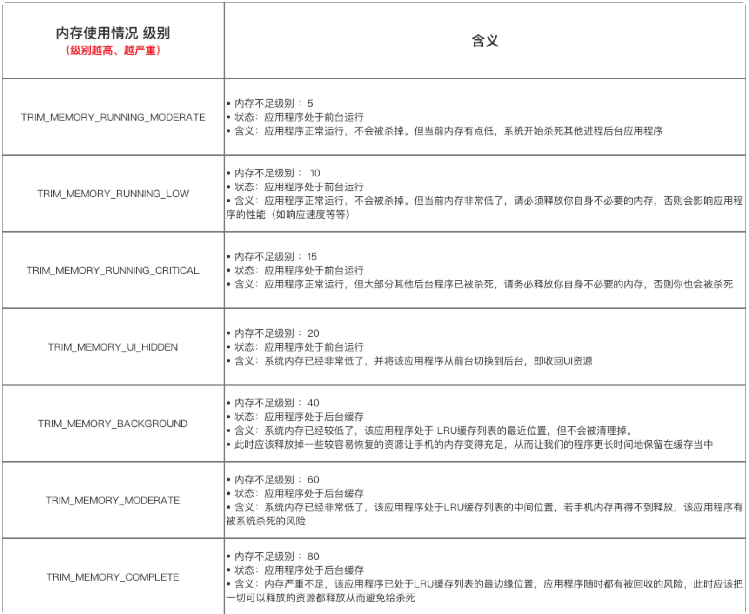

TRIM_MEMORY_UI_HIDDEN这个等级比较常用，此时释放所占用的资源能显著的提高系统的缓存处理容量

具体操作：实现当前Activity类的onTrimMemory()后，当用户离开视图时会得到通知；若得到返回的参数 = TRIM_MEMORY_UI_HIDDEN 即代表视图变为隐藏状态，则可释放视图所占用的资源